**2022级本科生“社会实践”课程开课方案**

**补充说明**

通过对学生的社会实践状况进行考察并征求专家建议，北京航空航天大学马克思主义学院“社会实践”课程组对《2022级本科生“社会实践”课程开课方案》进行了优化。现就修改内容做出以下具体说明。

**一、优化修改的内容**

**（一）优化了《实践报告》的模板**

**（1）旧版的《实践报告》模板**

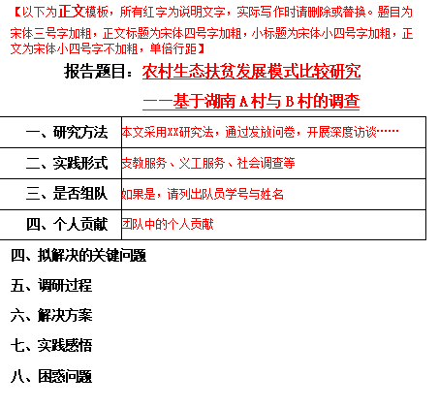

**（2）新版的《实践报告》模板**

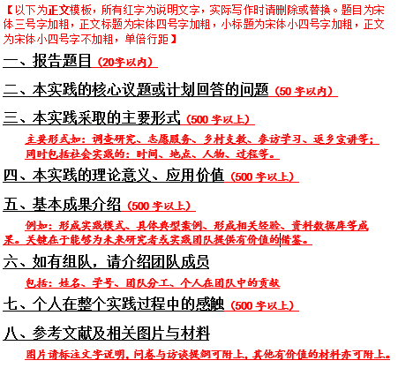

**（二）细化了实践选题的建议**

**（1）旧版的实践选题建议（包括但不限于）**

1. 党的二十大精神
2. 习近平新时代中国特色社会主义思想
3. 基层志愿服务，支教服务
4. 家乡发展变化调研
5. 弘扬中国精神
6. 新时代青年的使命担当

**（2）新版的实践选题建议（包括但不限于）**

围绕党的二十大精神与习近平新时代中国特色社会主义思想，结合本专业优势与个人兴趣，推荐关注以下领域的社会实践。

1. 经济高质量发展取得新突破，科技自立自强能力显著提升，构建新发展格局和建设现代化经济体系取得重大进展。
2. 改革开放迈出新步伐，国家治理体系和治理能力现代化深入推进，社会主义市场经济体制更加完善，更高水平开放型经济新体制基本形成。
3. 全过程人民民主制度化、规范化、程序化水平进一步提高，中国特色社会主义法治体系更加完善。
4. 人民精神文化生活更加丰富，中华民族凝聚力和中华文化影响力不断增强。
5. 居民收入增长和经济增长基本同步，劳动报酬提高与劳动生产率提高基本同步，基本公共服务均等化水平明显提升，多层次社会保障体系更加健全。
6. 城乡人居环境明显改善，美丽中国建设成效显著。
7. 国家安全更为巩固，建军一百年奋斗目标如期实现，平安中国建设扎实推进。
8. 中国国际地位和影响进一步提高，在全球治理中发挥更大作用。

**二、新旧两个版本的使用说明**

（一）推荐2022级各位同学以新版的《实践报告模板》与《选题建议》作为开展社会实践及提交期末作业的依据。

（二）如有同学已经按照旧版的《实践报告模板》与《选题建议》完成相关的社会实践与报告撰写，则**亦可以采用旧版的模板提交期末作业**。

特此说明。